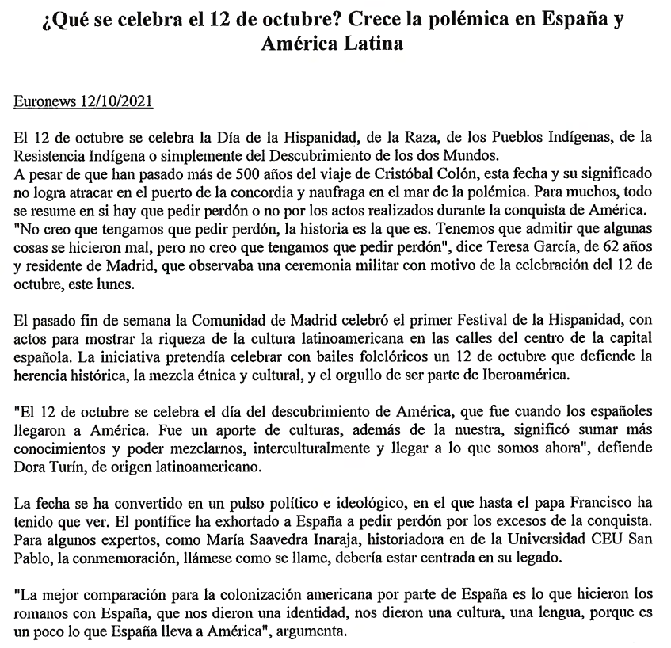
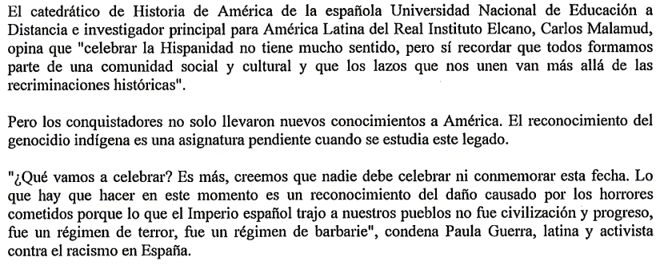

Atracar : accoster – naufragar : échouer (Cette phrase est imagée)
Con motivo de : à l’occasion de
Sumar : ajouter
El pulso : le pouls
El catedrático : le professeur d’université
La asignatura pendiente : la matière (d’étude) en suspens, pas encore mise au programme
El legado : l’héritage
El daño : le tort, le(s) dommage(s)

Pensez à consulter le site aulascpge.com
A día de hoy – khôlles et documents de référence

